Titre du module : Reproduire une figure sur un quadrillage

Domaine: mathématiques

Classe: CP
Nombres de séances: 5

Objectif disciplinaire: Reconnaître des figures identiques sur quadrillage
Reproduire des figures sur quadrillage.
Objectif linguistique: Voir le lexique et les structures de chaque séance

Modalités de l’évaluation :
Reproduire une figure simple sur un quadrillage
Expliquer pourquoi en anglais deux figures ne sont pas identiques en utilisant structures :
et lexique :

Indication des séances

N° | Titre | Durée
0 | Vocabulaire | 1 H
1 | Reconnaître des figures identiques | 1 H
2 | Reproduire tracés droits sur un quadrillage | 1 H
3 | Reproduire tracés obliques sur un quadrillage | 1 H
4 | Reproduire une figure sur un quadrillage | 1 H
5 | Évaluation | 1 H

Séance 1
1-Objectifs disciplinaire:
Acquisition du lexique et reconnaître des figures identiques sur un quadrillage

Objectif linguistique
Lexique: grid – square – line – dot – same – different - direction

Structures : What’s this ? - Show me a… - Is it the same/different ? - Count the squares/lines. - How many…?

2-Situations d’apprentissage

Durée | activités | Déroulement | Moyens linguistiques
 |  |  | Enseignant | Élève
15 mn  20 mn | Introduire le lexique  Comparer des figures | Phase collective: au tableau,sur A3 quadrillage de référence avec une figure simple.  Chacun dispose de figures identiques ou différentes au modèle affiché au tableau.  Les classer selon qu’elles sont pareilles ou différentes. | -What is this?  -On the grid, there are lines and squares.  -Show me a line, a square.  -Look at this shape.  -How many lines do you count?  -How many squares?  -Look at that shape.  -Is it the same?  -Count the squares/lines…  -Look a t the shapes you have and find a shape that is the same as the one on the board.  Is it the same? Count the squares…  How many squares do you count?  Is it in the same direction? | This is a grid  This is a line. This is a square.  It has three …four squares.  Yes, it’s the same.  No, it’s not the same, it’s different.  Yes, it’s the same No, it’s different.  .
10 mn | Reconnaître des figures identiques | Phase individuelle; chacun dispose d’un modèle et de figures identiques et différentes. Il ne doit entourer que les figures qui sont identiques.  Annexe A  Correction individuelle. | Choose all the shapes that are the same as the example on top.  No, it’s wrong. Yes, it’s right  Count the squares?  Look, it’s not in the same direction. | It’s the same.  It’s different/not the same.
5 mn | Bilan | Rappel des structures importantes  Expliquer en français à ceux qui ne comprennent pas | Compter le nombre de cases  La direction

Séance 2
1-Objectifs disciplinaire:
Reproduire une figure aux tracés droits sur un quadrillage
Objectif linguistique
Lexique: draw - dot – start – long - short
Rebrassage du lexique de la séance 1

Structures : Draw the same shape. Trace a line. Start at the dot.

2-Situations d’apprentissage

Durée | activités | Déroulement | Moyens linguistiques
 |  |  | Enseignant | Élève
10mn | Rappel de la séance 1 | Afficher un modèle et des figures identiques ou différentes | -What is this?  -Look at the other shapes.  -Which ones are the same or different?  -Why?  -Count the squares  -Is it in the right direction? | This is a shape.  This is the same, this is different.  It has two….three squares…  Yes/No
20 mn | Reproduire une figure aux tracés droits (au tableau sur grand quadrillage) | Au tableau, afficher un modèle et un quadrillage vierge. | Come to the board and draw the same shape.  Draw the dot where you start.  Then count the squares and draw another dot. Trace a line between the dots.  Is it right?  Is it wrong?  Why? | I  I draw a dot.  One, two, three…  I trace a line.  Yes it is. No it isn’t.  It’s too long or too short.
15 mn | Reproduire une figure ; phase individuelle | Chacun dispose d’un modèle sur un quadrillage.  Annexes B et C  Afficher les tracés et corriger collectivement | Look at the shape on top of the grid.  Draw the same shape.  Start at the dot.  Pay attention.
5 mn | Bilan | Bilan des structures  Expliquer en français à ceux qui ne comprennent pas

Séance 3
1-Objectifs disciplinaire:
Reproduire une figure aux tracés obliques sur un quadrillage
Objectif linguistique
Lexique: oblique line

Structures : Start at the dot.

2-Situations d’apprentissage

Durée | activités | Déroulement | Moyens linguistiques
 |  |  | Enseignant | Élève
10mn | Rappel de la séance 2 | Afficher un modèle et un quadrillage vierge. | -Who can come to the board and draw the same shape?  -Is it right? Why?  -Who can correct it?  -Now, is it the same? | Me… I can.  No, it’s not the same.  Yes, it is.
20 mn | Reproduire une figure aux tracés obliques collectivement | Afficher une figure aux tracés obliques et demander à quelques élèves de venir la reproduire au tableau. | -Look at that shape.  -It has an oblique line.  -Come to the board and draw the same shape.  It is right?  It is wrong?  Why?
15 mn | Reproduire une figure ; phase individuelle. | Chacun dispose d’un modèle sur un quadrillage.  Annexes D  Afficher les tracés et corriger collectivement | Look at the shape on top of the grid.  Draw the same shape.  Start at the dot.  Pay attention.
5 mn | Bilan | Bilan des structures  Expliquer en français à ceux qui ne comprennent pas

Séance 4
1-Objectifs disciplinaire:
Reproduire une figure sur un quadrillage (consolidation)
Objectif linguistique
Lexique: Rebrassage du lexique des séances précédentes

Structures : Rebrassage des structures des séances précédentes

2-Situations d’apprentissage

Durée | activités | Déroulement | Moyens linguistiques
 |  |  | Enseignant | Élève
10mn | Rappel de la séance 3 | Afficher un modèle et des figures identiques ou différentes  Quelques élèves viennent reproduire les figures au tableau. | -Look at that shape.  -It has an oblique line.  -Come to the board and draw the same shape.
20 mn | Reproduire une figure aux traits droits et obliques | Phase individuelle  Annexe E | Look at the shape on top of the grid.  Draw the same shape.  Start at the dot.  Pay attention.
5 mn | Bilan | Bilan des structures  Expliquer en français à ceux qui ne comprennent pas

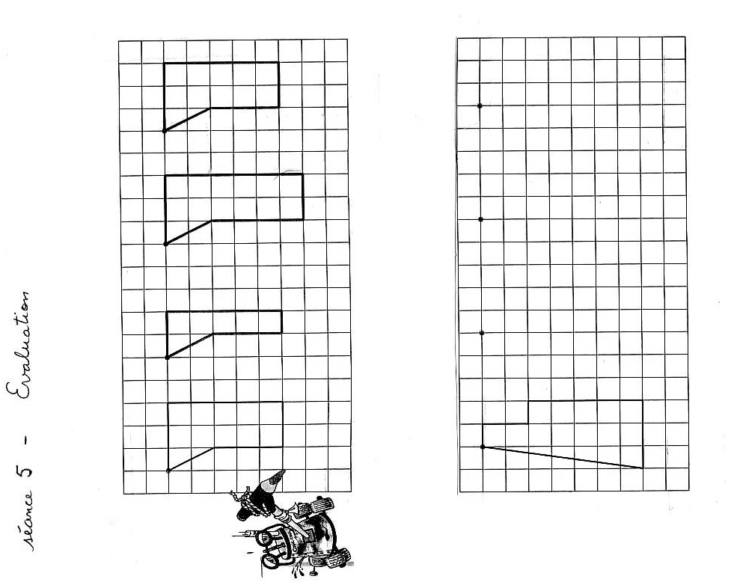
5. Evaluation
